2016—2017学年度下学期孝感市七校教学联盟
期末联合考试
高二数学文科试卷
命题人：田永红 审题人：胡曙彪

本试题卷共4页，共22题。满分150分，考试时间120分钟。

注意事项：
1、请考生务必将自己的姓名、准考证号、所在学校填（涂）在试题卷和答题卡上。
2、考生答题时，选择题请用2B铅笔将答题卡上对应题目的答案标号涂黑；非选择题请按照题号顺序在各题的答题区域内作答，超出答题区域书写的答案无效。
3、考试结束后，请将本试卷和答题卡一并上交。

第I卷 选择题

一、选择题：本大题有12小题，每小题5分，共60分，每一小题只有一个选项正确
1. 命题“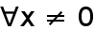，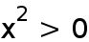”的否定是( )
A. ，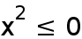 B. 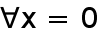，
C. 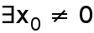，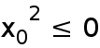 D. 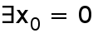，
【答案】C
【解析】命题“，”的否定是“，”.
故选C.
2. 下列求导运算，正确的是( )
A. 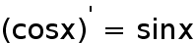 B. 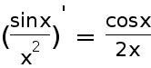
C. 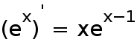 D. 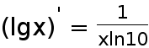
【答案】D
【解析】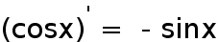,A不正确；
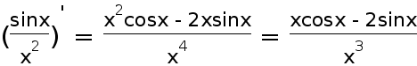，B不正确；
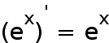，C不正确；
正确，故选D.
3. 若曲线的参数方程为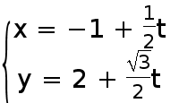 (t为参数)，则下列说法正确的是( )
A. 曲线是直线且过点(－1，2) B. 曲线是直线且斜率为
C. 曲线是圆且圆心为(－1，2) D. 曲线是圆且半径为
【答案】A
【解析】曲线的参数方程为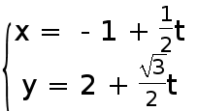 (t为参数)，
消去参数t，得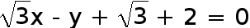.表示过点(－1，2)的直线，故选A.
.
4. 已知双曲线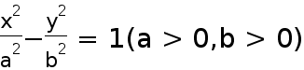的离心率为，则其渐近线方程为( )
A. 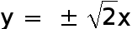 B. 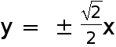 C. 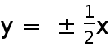 D. 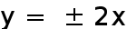
【答案】B
【解析】双曲线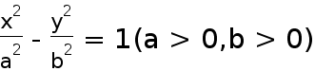的离心率为,即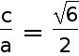.
又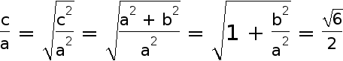，解得：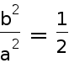，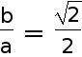.
则其渐近线方程为，故选B.
5. 若“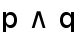”为假命题，则下列命题中，一定为真命题的是( )
A. 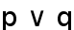 B. 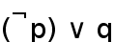 C. 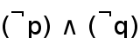 D. 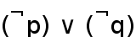
【答案】D
【解析】若“”为假命题,则或为假，即两者至少有一个是假命题.
即有三种情况：假真，真假，假假.
假假时A不正确；
真假时B不正确；
假真，真假C不正确；
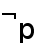和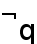至少有一个为真，D正确；故选D.
6. 下列四个命题中，真命题是( )
A. 若m＞1，则x²－2x＋m＞0；
B. “正方形是矩形”的否命题；
C. “若x＝1，则x²＝1”的逆命题；
D. “若x＋y＝0，则x＝0，且y＝0”的逆否命题.
【答案】A
【解析】对于A, 若m＞1，则x²－2x＋m>x²－2x＋1=(x-1)²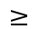0，正确；
对于B，因为否命题和逆命题真假相同，所以只需判断其逆命题即可，逆命题为“矩形是正方形”，显然不正确；
对于C，“若x＝1，则x²＝1”的逆命题为“若x²＝1，则x＝1”，不正确，因为还可以得x＝-1；
对于D，因为原命题和逆否命题真假相同，只需判断原命题即可，原命题显然不正确.
故选A.
7. 若函数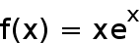在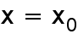处的导数值与函数值互为相反数，则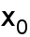的值等于( )
A. 0 B. 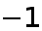 C. 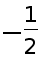 D. 不存在
【答案】C
【解析】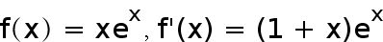.
若函数在处的导数值与函数值互为相反数,
则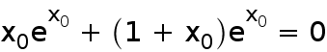，解得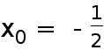，故选C.
8. 方程的化简结果为( )
A. 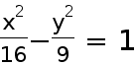 B. 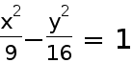
C. 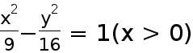 D. 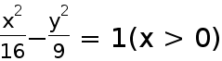
【答案】C
【解析】M设A(−5,0)，B(5,0)
由于动点P(x,y)的轨迹方程为，
则|MB|−|MA|=6，故点P到定点B(−5,0)与到定点A(5,0)的距离差为6，
则动点M(x,y)的轨迹是以(±5,0)为焦距，以6为实轴长的双曲线的右支，
由于2a=6，c=5，则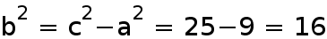，
故M的轨迹的标准方程为：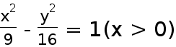.
故选：C.
9. 函数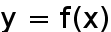的图象如图所示，则导函数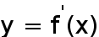的图象可能是( )
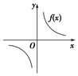
A. 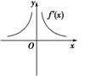 B. 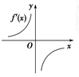 C. 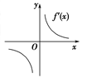 D. 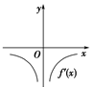
【答案】D
【解析】根据函数图象可知函数在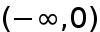和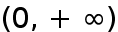单调递减，
则在和均为复数，排除A,B,C，故选D.
10. 在平面直角坐标系中，点的直角坐标是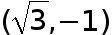．若以坐标原点为极点，轴非负半轴为极轴建立极坐标系，则点的极坐标可以是( )
A. 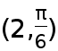 B. 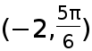 C. 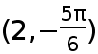 D. 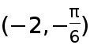
【答案】B
【解析】点的直角坐标是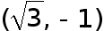，极径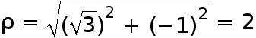，
又点在第四象限，极角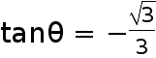，所以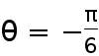.
则点的极坐标可以是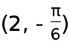，若极径为复数则为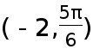，故选B.
11. 已知函数y＝x³－x＋c的图象与x轴恰有两个公共点，则c＝( )
A. 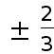 B. 或 C. －1或1 D. 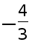或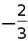
【答案】A
【解析】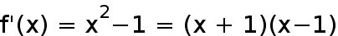，当变化时，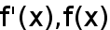变化如下表：
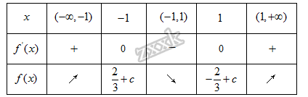
当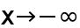时，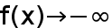，
当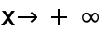时，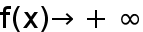，
因为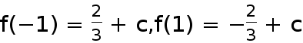，
因为函数y＝x³－x＋c的图象与x轴恰有两个公共点，
所以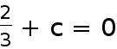或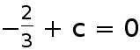，所以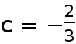或，.
综上所述，答案为A.
点睛：已知函数有零点求参数常用的方法和思路：
（1）直接法：直接根据题设条件构建关于参数的不等式，再通过解不等式确定参数范围；
（2）分离参数法：先将参数分离，转化成函数的值域问题解决；
（3）数形结合法：先对解析式变形，在同一个平面直角坐标系中，画出函数的图像，然后数形结合求解.
12. 设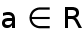，若函数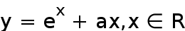有小于零的极值点，则实数的取值范围是( )
A. 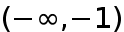 B. 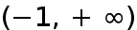 C. 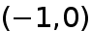 D.
【答案】C
【解析】y′=+a，
令+a=0,解得a=−.
∵函数y=+ax有小于零的极值点,∴a=−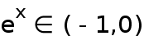.
则实数a的取值范围是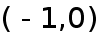.
故选：C.
点睛：由函数极值的定义知，首先满足函数在该点处的导数值为0，其次需要导函数在该点处左右两侧的导数值异号，我们称之为导函数的“变号零点”，则为函数的极值点，所以研究函数的极值点只需研究导函数的图像能“穿过”轴即可，即转化为方程有解问题即可.
第II卷 非选择题
二、填空题：本大题有4小题，每小题5分，共20分，请将正确答案填入相应的位置
13. 抛物线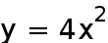的焦点坐标是______．
【答案】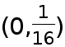
【解析】试题分析：已知抛物线，可化为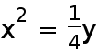，故焦点坐标应为.
考点：抛物线性质
14. 在同一平面直角坐标系中，曲线经过伸缩变换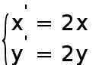后，变为曲线：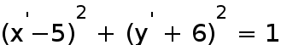．则曲线C的周长为______．
【答案】
【解析】将代入(x'-5)²+(y'+6)²=1,
可得(2x-5)²+(2y+6)²=1,即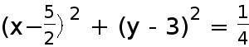,
故曲线C的方程为,其形状是圆心在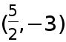,半径为的圆.
其周长为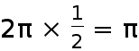.
15. 函数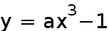在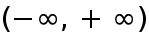上是减函数，则实数a的取值范围为______．
【答案】
【解析】∵y′＝3ax²，若y在区间（-∞，+∞）内是减函数，
∴y′≤0在（-∞，+∞）上恒成立，即3ax²≤0恒成立，
∴a≤0，
∴当a=0时，y=-1，不是减函数，
∴a＜0，即a∈（-∞，0）.
16. 已知、是某等轴双曲线的两个焦点，为该双曲线上一点，若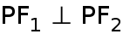，则以、为焦点且经过点的椭圆的离心率是______．
【答案】
【解析】双曲线方程为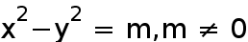，
∴a²=b²=,c²=a²+b²=2,可得|F₁F₂|=2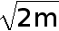，
∵，
∴|PF₁|²+|PF₂^{|2}=|F₁F₂|²=8
又∵P为双曲线上一点，
∴||PF₁|−|PF₂||=2a=2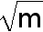，
∴(|PF₁|−|PF₂|)²=4，
因此(|PF₁|+|PF₂|)²=2(|PF₁|²+|PF₂|²)−(|PF₁|−|PF₂|)²=12.
∴|PF₁|+|PF₂|的值为2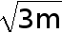，
∴以F₁,F₂为焦点且经过P的椭圆的离心率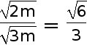.
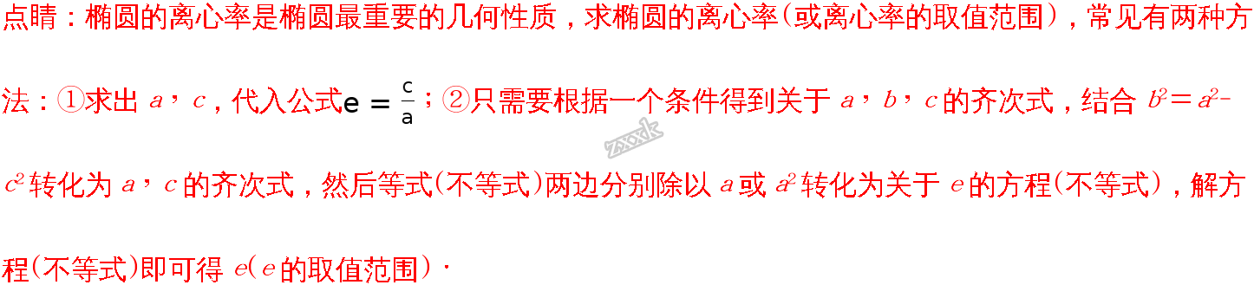........................
三、解答题：本大题有6小题，共70分，每小题请写出必要的解答步骤和计算过程
17. 已知：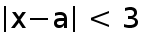（为常数）；：代数式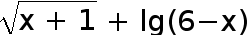有意义．
（1）若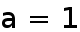，求使“”为真命题的实数的取值范围；
（2）若是成立的充分不必要条件，求实数的取值范围．
【答案】（1）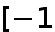，；（2）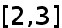.
【解析】试题分析：（1）通过解不等式得到：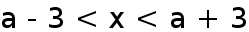，：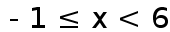，求两个不等式的交集即可；
（2）若是成立的充分不必要条件，则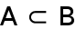，列式求解即可.
试题解析：
：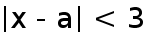等价于：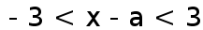即；
：代数式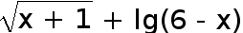有意义等价于：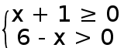，即
（1）时，即为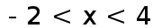
若“”为真命题，则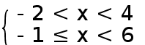，得：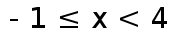
故时，使“”为真命题的实数的取值范围是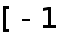，
（2）记集合，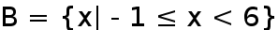
若是成立的充分不必要条件，则，
因此：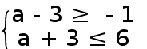， 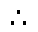 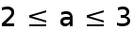，故实数的取值范围是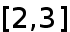。
18. 在平面直角坐标系中，曲线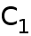的方程为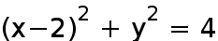．以坐标原点为极点，轴的非负半轴为极轴建立极坐标系，曲线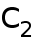的极坐标方程为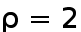，射线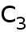的极坐标方程为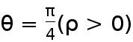．
（1）将曲线的直角坐标方程化为极坐标方程；
（2）若射线与曲线、分别交于点、，求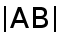．
【答案】（1）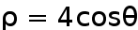；（2）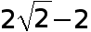.
【解析】试题分析：（1）曲线C₁的参数方程消去参数θ得曲线C₁的普通方程，由x=ρcosθ，y=ρsinθ，能求出曲线C₁的极坐标方程；
（2）分别求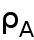和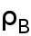，由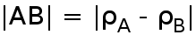即可求得.
试题解析：
（1）曲线的方程为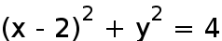，即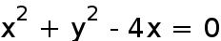，
将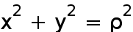，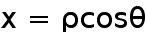代入上式，得：
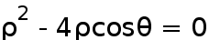，即，此即为曲线的极坐标方程。
（2）设点、对应的极径分别为、，易知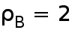，
将代入，得：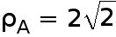
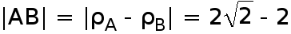。
19. 已知抛物线：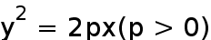的焦点为，点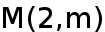为其上一点，且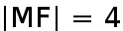．
（1）求与的值；
（2）如图，过点作直线交抛物线于、两点，求直线、的斜率之积．
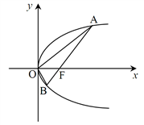
【答案】（1）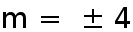；（2）直线、的斜率之积为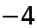.
【解析】试题分析：（1）利用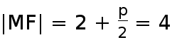和点在抛物线上即可求解；
（2）讨论斜率不存在和斜率存在时两种情况，斜率不存在直接检验即可；当直线的斜率存在，设为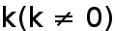，则其方程可表示为：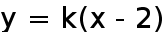，与抛物线联立，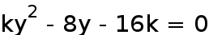，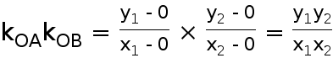，利用韦达定理求解即可.
试题解析：
（1）抛物线：的焦点为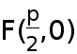，准线为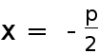。
由抛物线定义知：点到的距离等于到准线的距离，故
， 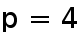，抛物线的方程为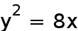
点在抛物线上， 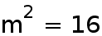
，
（2）由（1）知：抛物线的方程为，焦点为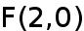
若直线的斜率不存在，则其方程为：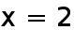，代入，易得：
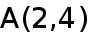，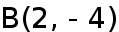，从而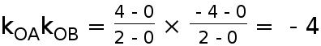；
若直线的斜率存在，设为，则其方程可表示为：，
由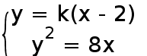，消去，得：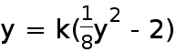
即 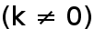，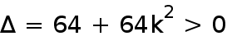
设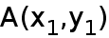，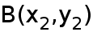，则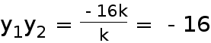
从而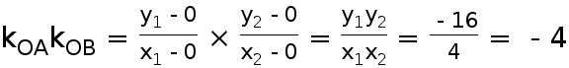
综上所述：直线、的斜率之积为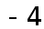。
点睛：抛物线的定义是解决抛物线问题的基础，它能将两种距离(抛物线上的点到焦点的距离、抛物线上的点到准线的距离)进行等量转化．如果问题中涉及抛物线的焦点和准线，又能与距离联系起来，那么用抛物线定义就能解决问题．因此，涉及抛物线的焦半径、焦点弦问题，可以优先考虑利用抛物线的定义转化为点到准线的距离，这样就可以使问题简单化．
20. 如图，有一边长为6的正方形铁片，在铁片的四角各截去一个边长为的小正方形后，沿图中虚线部分折起，做成一个无盖方盒．
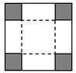
（1）试用表示方盒的容积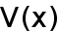，并写出的范围；
（2）求方盒容积的最大值及相应的值．
【答案】（1）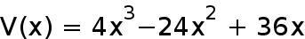，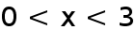；（2）方盒容积的最大值为16，相应的值为1.
【解析】试题分析：（1）无盖方盒底面是边长为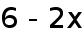的正方形，高为，从而有：，由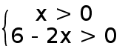可得的范围；
（2）对求导得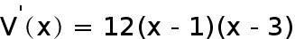，根据函数的单调性即可求函数最值.
试题解析：
（1）由题意，无盖方盒底面是边长为的正方形，高为，从而有：
其中，满足：，
（2）由（1）知：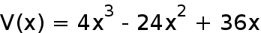，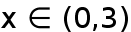
若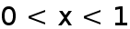，则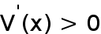；若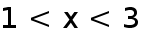，则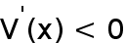
在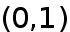上单调递增，在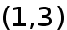上单调递减
在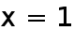处取得极大值，也是最大值
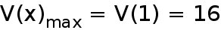
故方盒容积的最大值为16，相应的值为1。
21. 已知椭圆：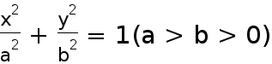的右焦点为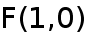，点是椭圆上一动点，若动点到点的距离的最大值为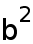．
（1）求椭圆的方程，并写出其参数方程；
（2）求动点到直线: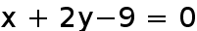的距离的最小值．
【答案】（1）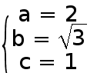；（2）点到直线:的距离的最小值为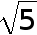.
【解析】试题分析：（1）根据椭圆的基本量得椭圆的标准方程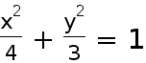，进而得参数方程；
（2）设点坐标为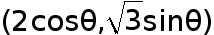，表示点到直线距离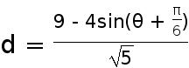，利用三角函数即可求最值.
试题解析：
（1）由题意，有：
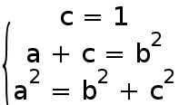，解之，得：
椭圆的方程为，其参数方程为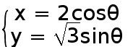（为参数）。
（2）设点坐标为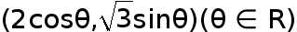，则到直线: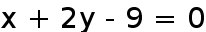的距离
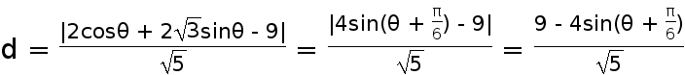
当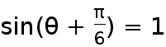时，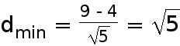
动点到直线:的距离的最小值为。
22. 已知函数．
（1）若函数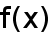的图像在处的切线垂直于直线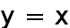，求实数的值及直线的方程；
（2）求函数的单调区间；
（3）若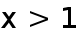，求证：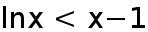．
【答案】（1）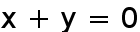；（2）见解析；（3）见解析.
【解析】试题分析：（1）函数求导得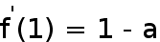，进而得切线方程；
（2）函数求导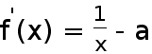，讨论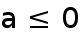，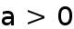两种情况；
（3）令，由单调性，求最值即可证得.
试题解析：
（1） ，定义域为，
函数的图像在处的切线的斜率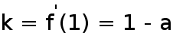
切线垂直于直线， 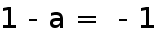，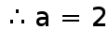
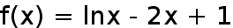，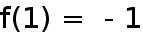，切点为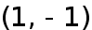
切线的方程为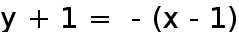，即。
（2）由（1）知：，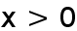
当时，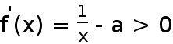，此时的单调递增区间是；
当时，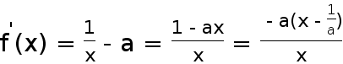
若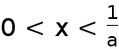，则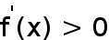；若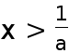，则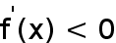
此时，的单调递增区间是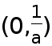，单调递减区间是 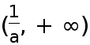
综上所述：
当时，的单调递增区间是；
当时，的单调递增区间是，单调递减区间是 。
（3）由（2）知：当时，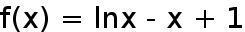在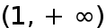上单调递减
时，
时，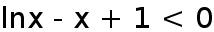，即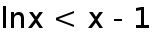。
点睛：导数在不等式问题中的应用问题的常见类型及解题策略(1)利用导数证明不等式。①证明f(x)<g(x)，x∈(a，b)，可以构造函数F(x)＝f(x)－g(x)，如果F′(x)<0，则F(x)在(a，b)上是减函数，同时若F(a)≤0，由减函数的定义可知，x∈(a，b)时，有F(x)<0，即证明了f(x)<g(x)。②证明f(x)>g(x)，x∈(a，b)，可以构造函数F(x)＝f(x)－g(x)，如果F′(x)>0，则F(x)在(a，b)上是增函数，同时若F(a)≥0，由增函数的定义可知，x∈(a，b)时，有F(x)>0，即证明了f(x)>g(x)。

